SpringBoot使用JDBC连接mysql数据库

Spring连接Mysql的方式有很多，例如JDBC、Spring JPA、Hibeirnate、Mybatis等，下面是使用最底层的JDBC方式来连接Mysql数据库的方法。JDBC连接数据库，主要是注入JdbcTemplate，使用JdbcTemplate来操作数据库。

项目的github地址：<https://github.com/oycyqr/springjdbcdemo>

1. 在mysql中的test库中建立user表，并插入两条数据，为后续做准备。

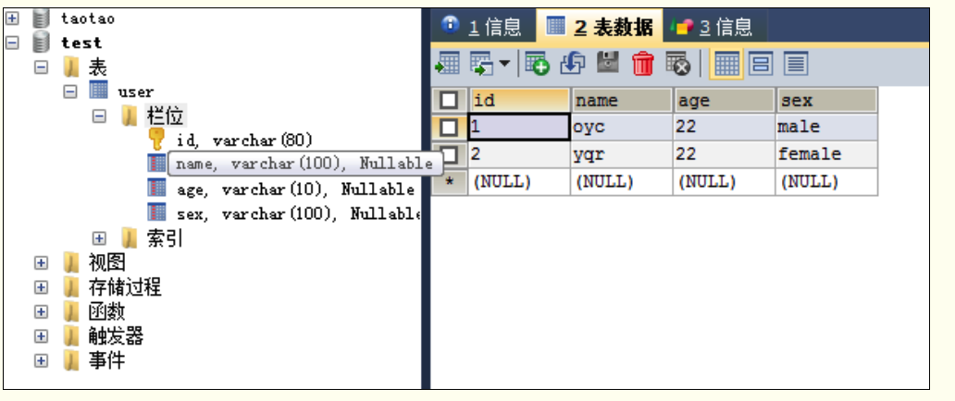

1. 在pom.xml中添加依赖

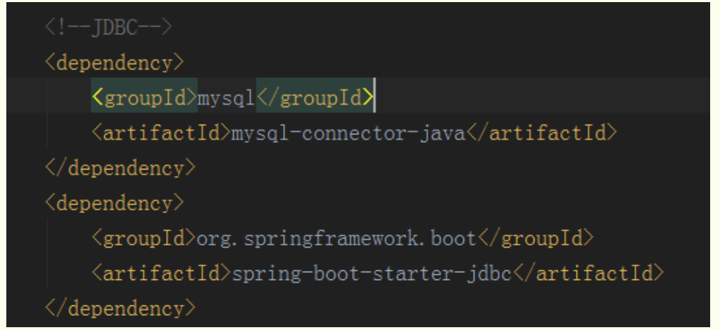

1. 添加配置文件配置数据库和其他参数【mysql数据库的地址，表名，username, password等】

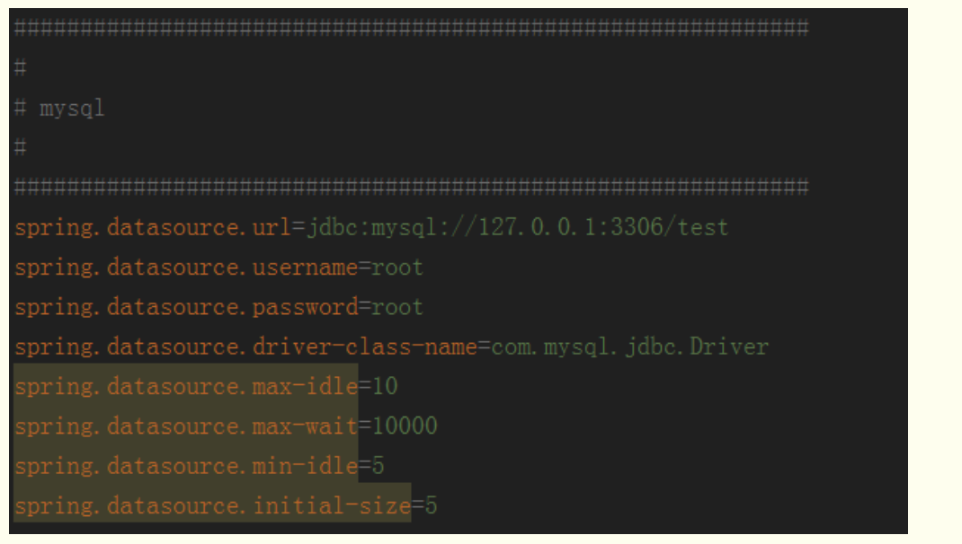

1. 新增实体类User.java，属性与数据库user表对应。

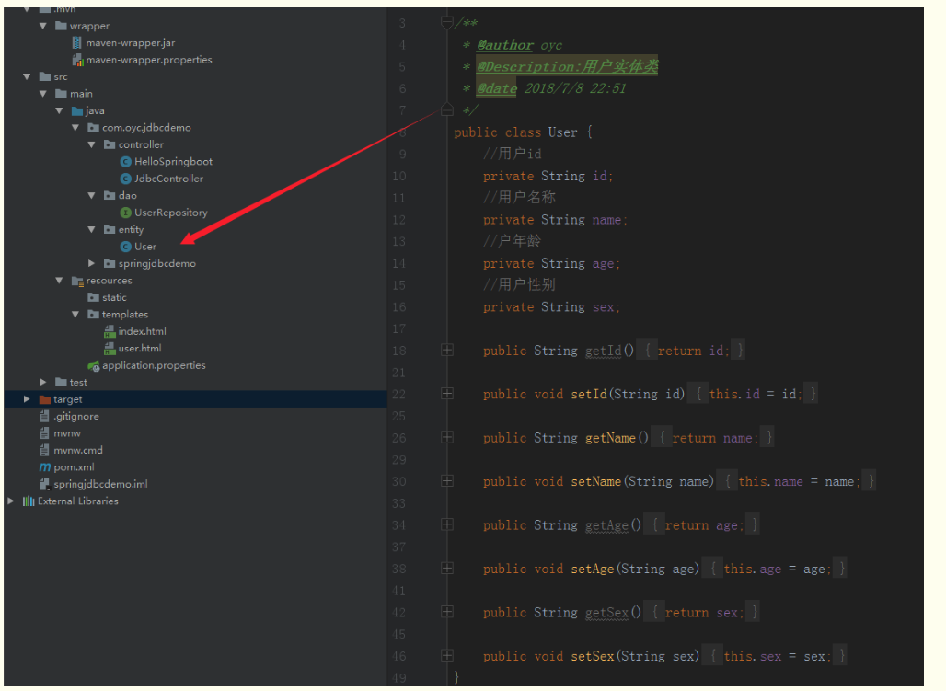

1. 新建测试类连接数据库

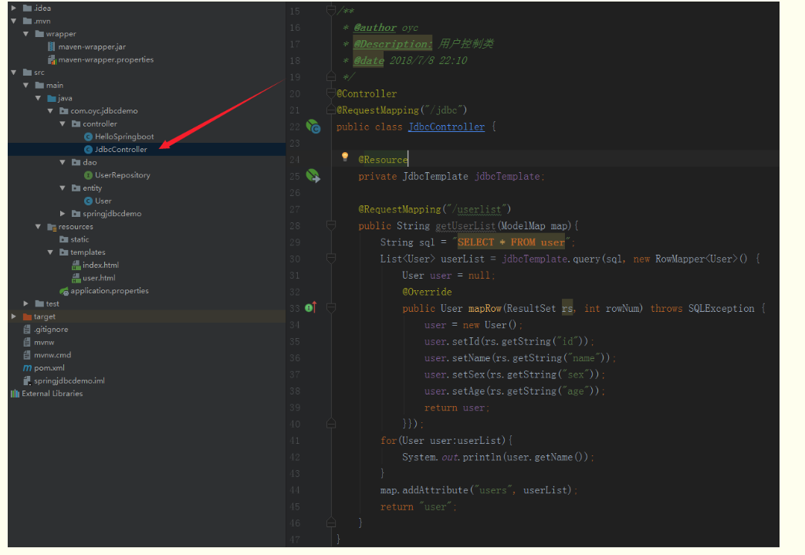

1. 可以新增一个thymeleaf模板页面user.html用于显示用户信息列表

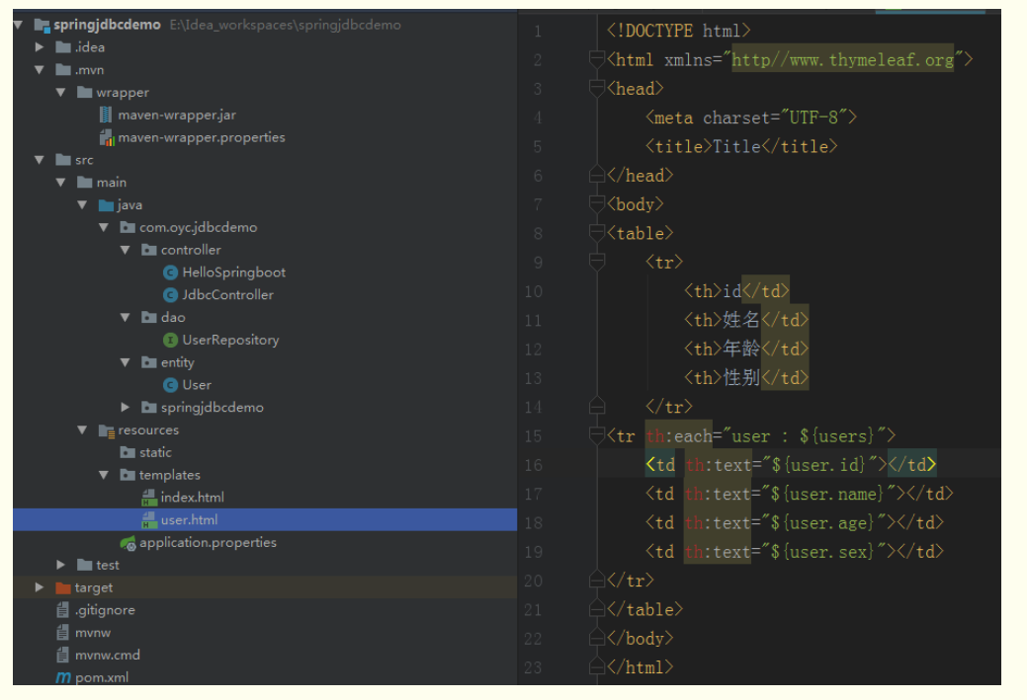

1. 使用浏览器测试

